Hội thi giáo viên dạy giỏi Trung học cơ sở cấp Quận
Năm học 2022 - 2023

Vào lúc 7 giờ sáng, ngày 06 tháng 12 năm 2022 tại Trường Trung học cơ sở Phan Sào Nam (số 657 Điện Biên Phủ, Phường 1, Quận 3), Phòng Giáo dục và Đào tạo Quận 3 tổ chức lễ khai mạc Hội thi giáo viên dạy giỏi bậc trung học cơ sở cấp Quận năm học 2022 – 2023.
Với mục đích tuyển chọn, công nhận và tuyên dương giáo viên đạt danh hiệu giáo viên dạy giỏi bậc trung học cơ sở, tạo điều kiện để giáo viên thể hiện năng lực, học tập, trao đổi kinh nghiệm về giảng dạy; tổ chức lớp học; khai thác, sử dụng sáng tạo, hiệu quả, phương tiện, đồ dùng dạy học, đặc biệt là ứng dụng công nghệ thông tin trong dạy học; góp phần triển khai các phong trào thi đua trong trường học; khuyến khích, động viên, tạo cơ hội và rèn luyện giáo viên tự học và sáng tạo; phát hiện, tuyên dương và nhân rộng những điển hình tiên tiến, góp phần tạo động lực phát triển sự nghiệp giáo dục của mỗi đơn vị và của toàn ngành.
Hội thi góp phần đánh giá được thực trạng đội ngũ, từ đó xây dựng kế hoạch đào tạo, bồi dưỡng nhằm nâng cao trình độ chuyên môn, nghiệp vụ cho giáo viên, đáp ứng yêu cầu đổi mới của giáo dục.
Đến tham dự khai mạc Hội thi giáo viên dạy giỏi bậc trung học cơ sở cấp Quận năm học 2022 - 2023, về Lãnh đạo Ngành Giáo dục Quận 3 có sự hiện diện của Thầy Phạm Đăng Khoa, Quận ủy viên - Trưởng Phòng GDĐT Quận 3 - Chủ tịch Hội đồng thi; cùng các thầy, cô chuyên viên Phòng GDĐT Q3 – Thành viên Hội đồng thi;
Về phía Ban giám khảo Hội thi, gồm có:
- Cô Vương Thanh Phương - Hiệu trưởng THCS Phan Sào Nam
- Thầy Nguyễn Minh Trí - Hiệu trưởng THCS Bàn Cờ
- Cô Đỗ Thị Kim Phượng - Hiệu trưởng THCS Kiến Thiết
- Thầy Phan Huy - Hiệu trưởng THCS Colette
- Thầy Nguyễn Văn Diệu - Hiệu trưởng THCS Lê Quý Đôn
- Cô Dương Hữu Nghĩa - Hiệu trưởng THCS Lê Lợi
- Thầy Đoàn Hữu Khánh - Hiệu trưởng THCS Hai Bà Trưng
- Cô Lê Thị Minh Ngọc - Hiệu trưởng THCS Lương Thế Vinh
- Cô Lưu Thị Hà Phương - Hiệu trưởng THCS Đoàn Thị Điểm
- Cô Dương Thị Ngọc Diệp - Hiệu trưởng THCS Bạch Đằng
Cùng 21 thầy, cô trong Ban giám khảo là Phó Hiệu trưởng, Hội đồng bộ môn bậc trung học cơ sở Quận 3.
Và đặc biệt là sự có mặt của 90 giáo viên tham gia Hội thi giáo viên dạy giỏi bậc trung học cơ sở cấp Quận năm học 2022 - 2023 đến từ các trường Trung học cơ sở trên địa bàn Quận 3.
Tại buổi khai mạc hội thi, thầy Phạm Đăng Khoa, Quận ủy viên - Trưởng Phòng GDĐT Quận 3 - Chủ tịch Hội đồng thi - đại diện Ban tổ chức Hội thi đã có đôi lời phát biểu chỉ đạo khai mạc và động viên, chúc mừng, khích lệ tinh thần làm việc hết mình của Ban giám khảo và quý thầy cô giáo tham gia hội thi. Bên cạch đó, thầy Khoa cũng nhấn mạnh đây là cuộc thi giành cho giáo viên có niềm đam mê, đổi mới, sáng tạo, tự chủ, hội nhập, phát triển. Ngoài ra, thầy Khoa cũng cảm ơn quý thầy cô trong Ban giám khảo và quý thầy cô dự thi giáo viên dạy giỏi; chúc thầy cô thật mạnh khỏe, làm việc với tinh thần trách nhiệm cao, thể hiện thật tốt phần thi của mình! Và cũng gửi lời cảm ơn đến thầy cô cán bộ quản lý, giáo viên, nhân viên của Trường THCS Phan Sào Nam đã hỗ trợ cho Ban tổ chức để hội thi giáo viên dạy giỏi THCS vòng thi thuyết trình diễn ra thành công tốt đẹp.
Đồng thời, để Hội thi diễn ra công bằng, chính xác, đúng qui định, cô Vương Thanh Phương - Hiệu trưởng Trường THCS Phan Sào Nam, Cụm trưởng khối thi đua THCS thay mặt cho 31 giám khảo xin hứa sẽ luôn thực hiện theo đúng tinh thần của Hội thi, đúng qui định của Ban tổ chức và luôn mong muốn tất cả giáo viên tham gia đều đạt kết quả tốt nhất.
Theo đó, sự thành công của Hội thi, đó chính nhờ sự tham gia tích cực của các quý thầy cô và để Hội thi thành công tốt đẹp, cô Lê Thị Thúy Hằng – giáo viên bộ môn Ngữ văn của Trường THCS Bàn Cờ đã đại diện cho 90 giáo viên nói lên cảm tưởng khi được tham gia hội thi lần này, với mong muốn góp phần vào phong trào thi đua dạy tốt, học tốt trong toàn ngành gắn với đầy mạnh việc học tập, làm theo tư tưởng, tấm gương, đạo đức và phong cách Hồ Chí Minh và đồng thời qua hội thi này, với mong muốn được học hỏi, rèn luyện thêm và sẽ thể hiện hết tài năng của mình: “Tự tin – Quyết tâm – Thành công”.
Sau buổi khai mạc Hội thi, các thầy cô dạy bộ môn Toán, Tin, Lịch sử và Địa lý sẽ ở lại dự thi vòng thuyết trình. Các môn còn lại thi theo ngày sinh hoạt bộ môn.
Dưới đây là một số hình ảnh tại buổi khai mạc hội thi:
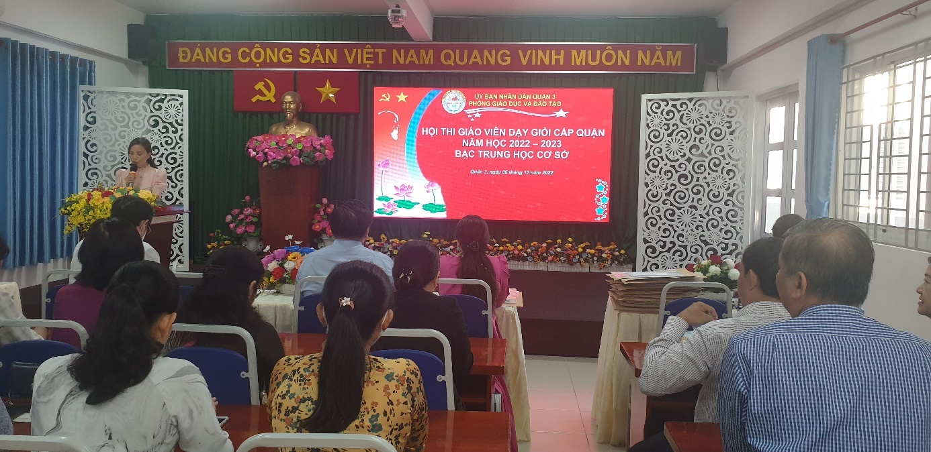
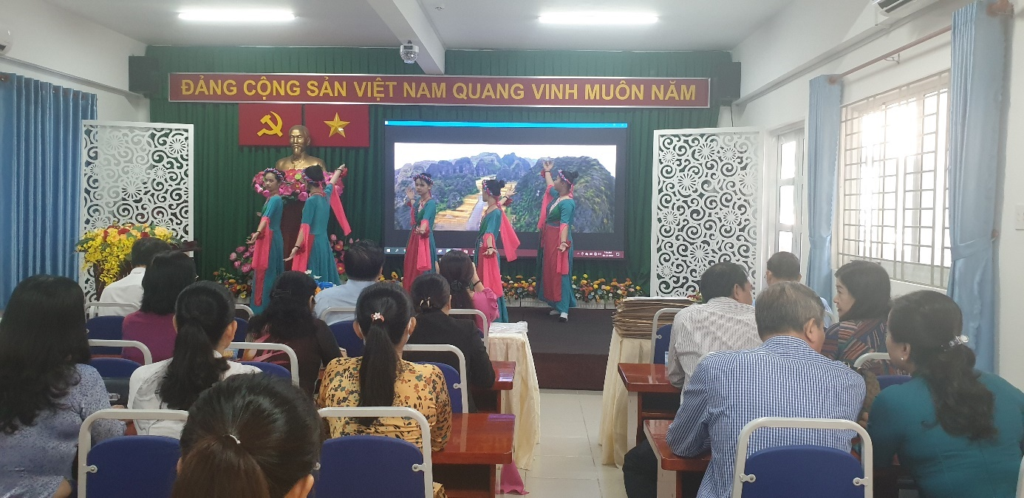
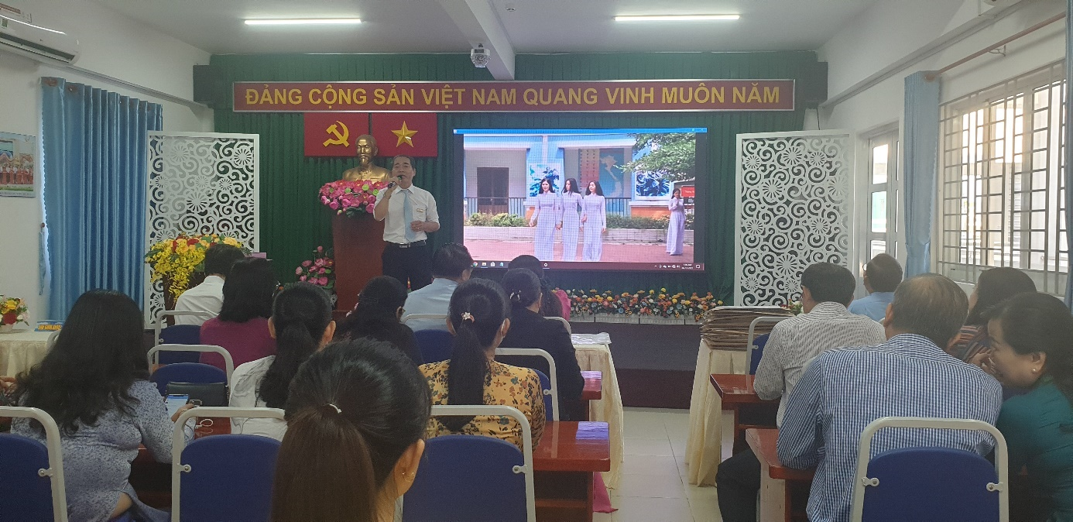
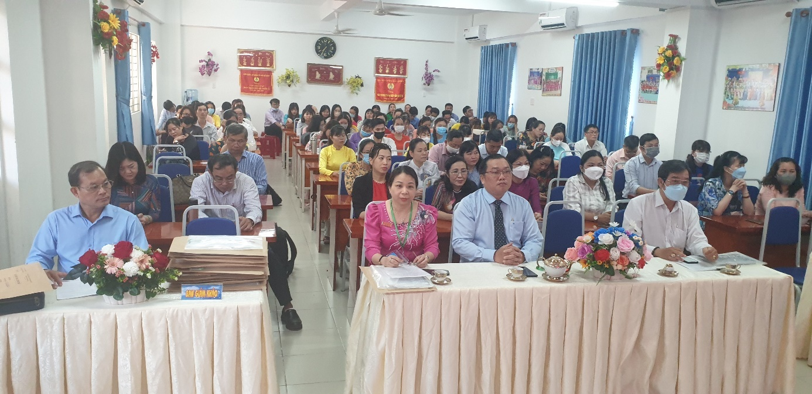
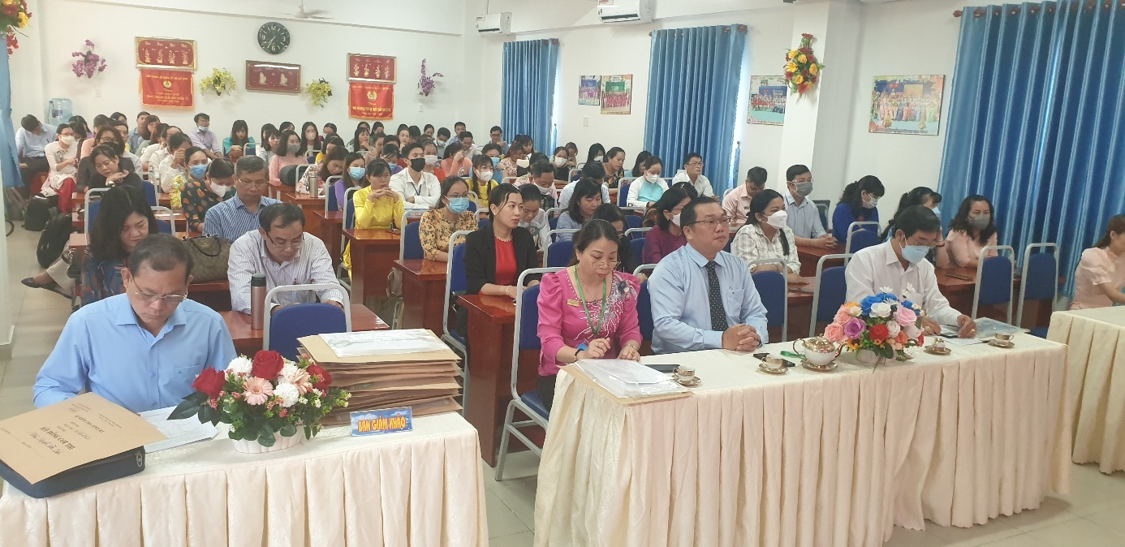
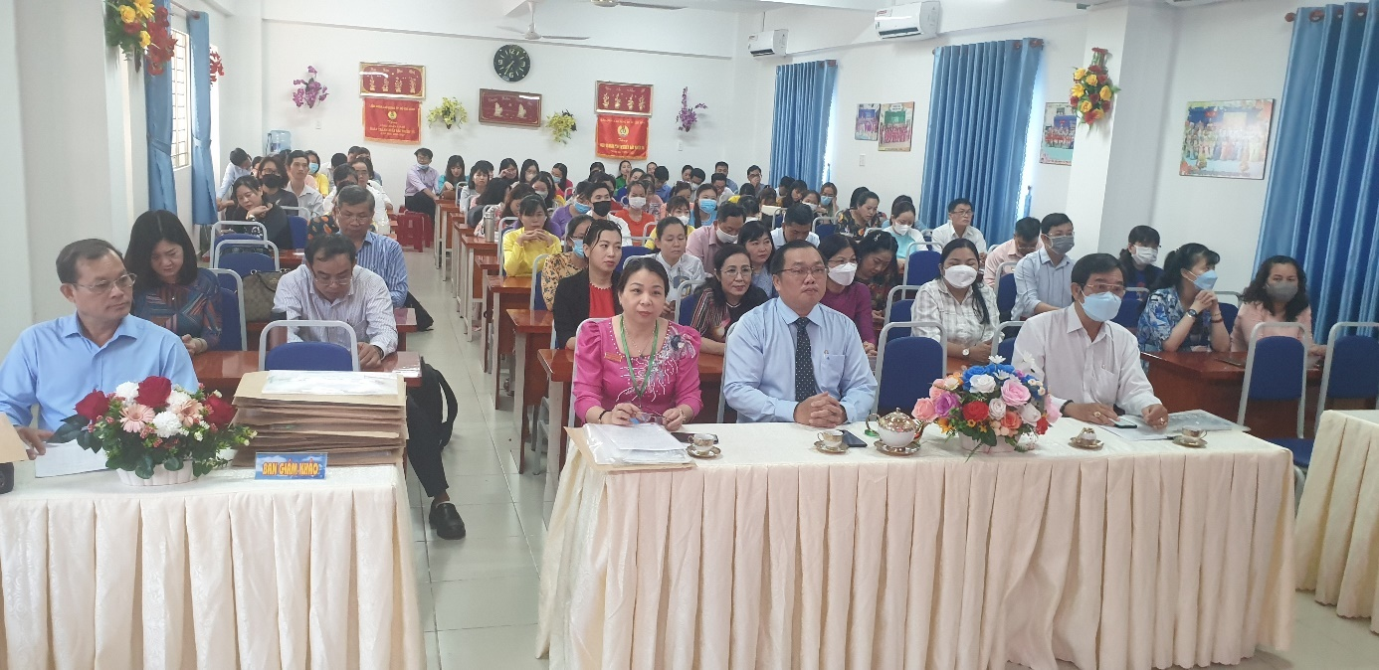
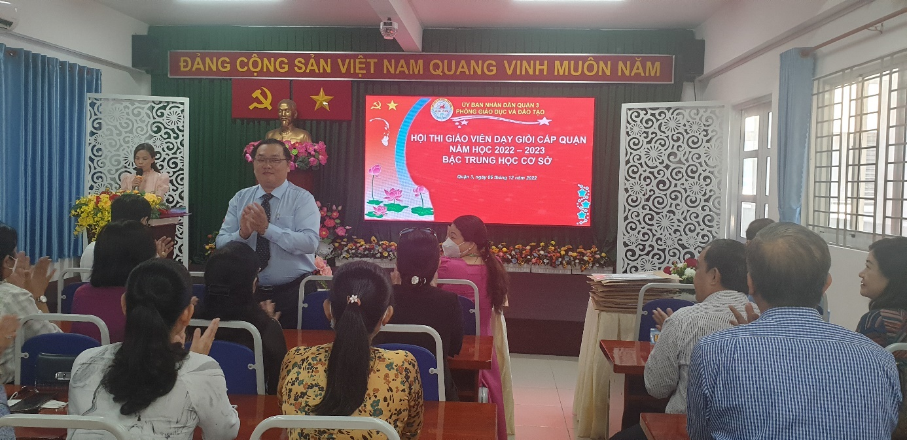
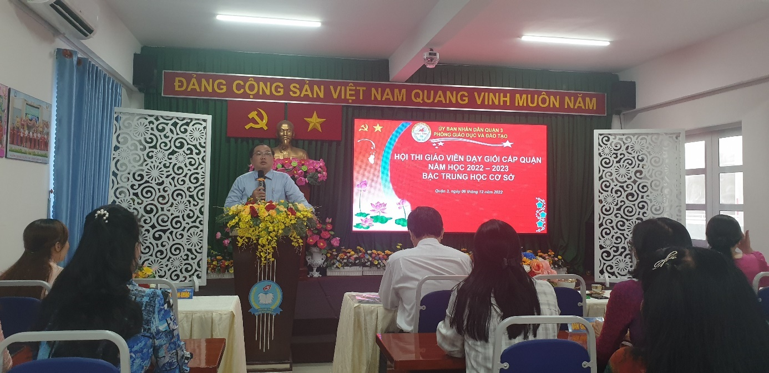
Thầy Phạm Đăng Khoa, Quận ủy viên - Trưởng Phòng GDĐT Quận 3
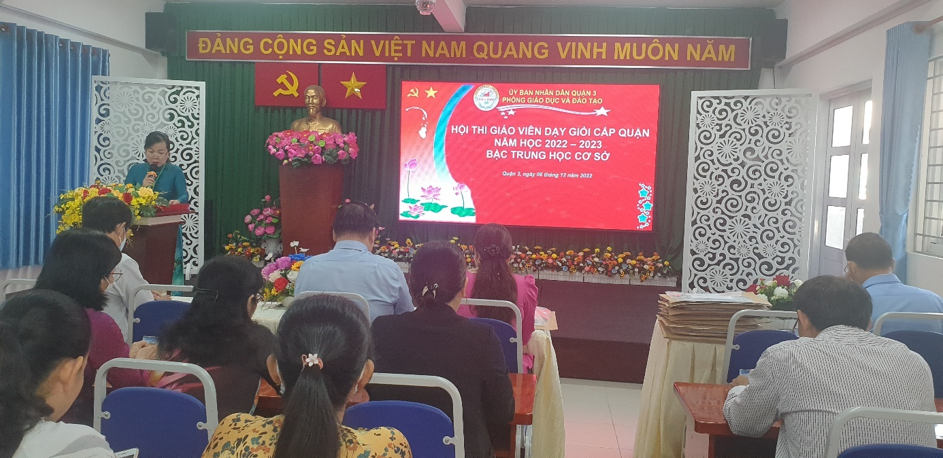
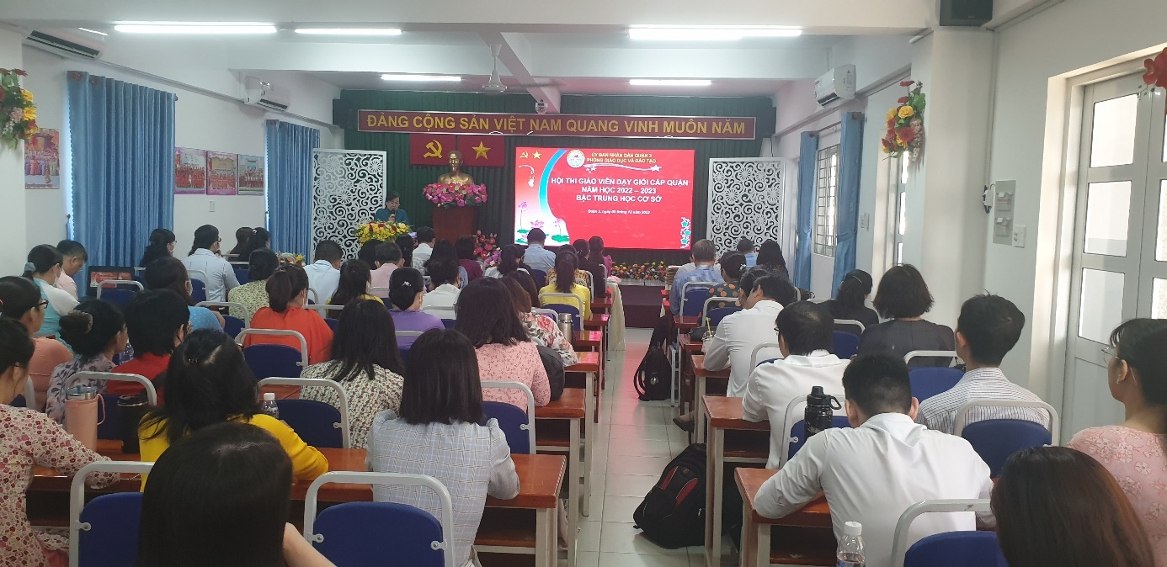
Cô Nguyễn Thị Ngọc Bích, chuyên viên Phòng GDĐT Quận 3
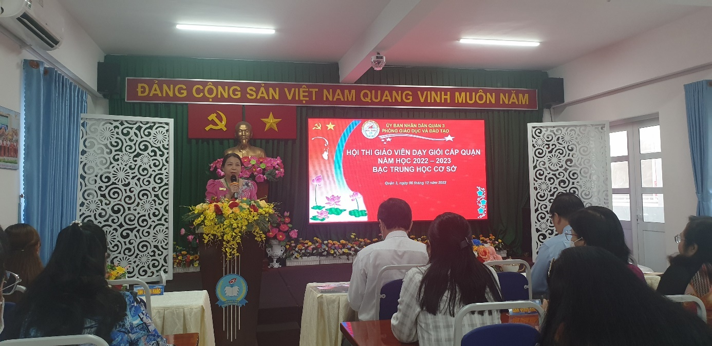
Cô Vương Thanh Phương, Hiệu trưởng Trường THCS Phan Sào Nam
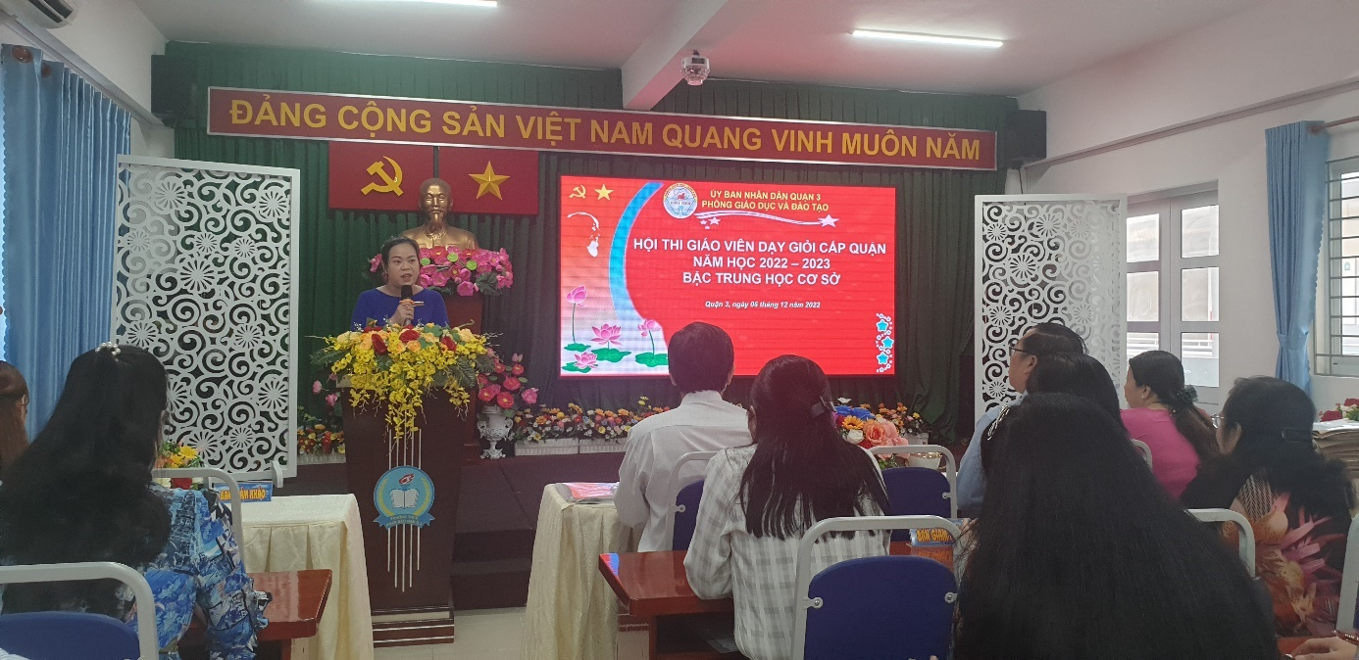
Cô Lê Thị Thúy Hằng, giáo viên bộ môn Ngữ văn của Trường THCS Bàn Cờ
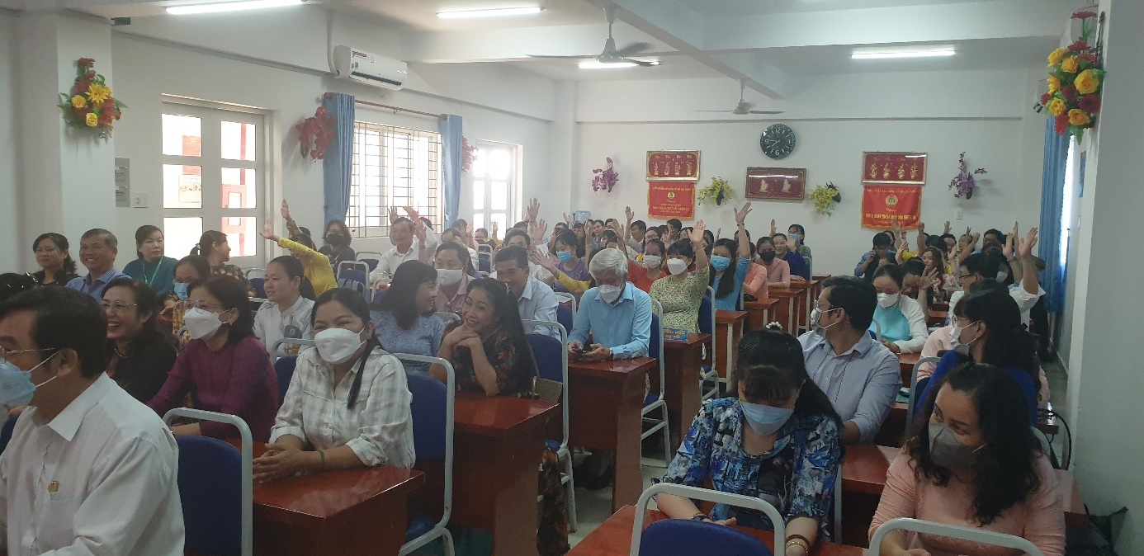
Các thầy cô giáo viên dự thi thể hiện sự quyết tâm và niềm tin chiến thắng!
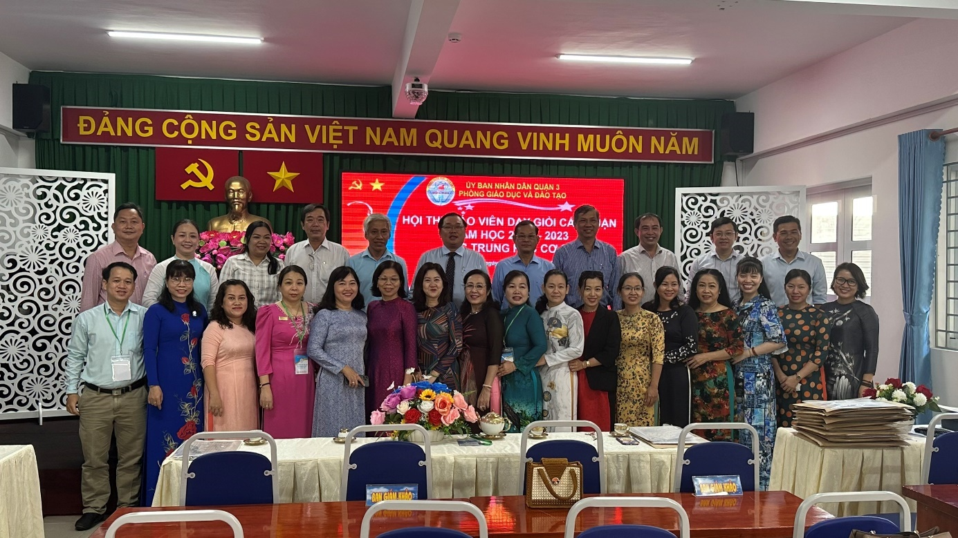
Các thầy cô Ban tổ chức và Ban giám khảo hội thi
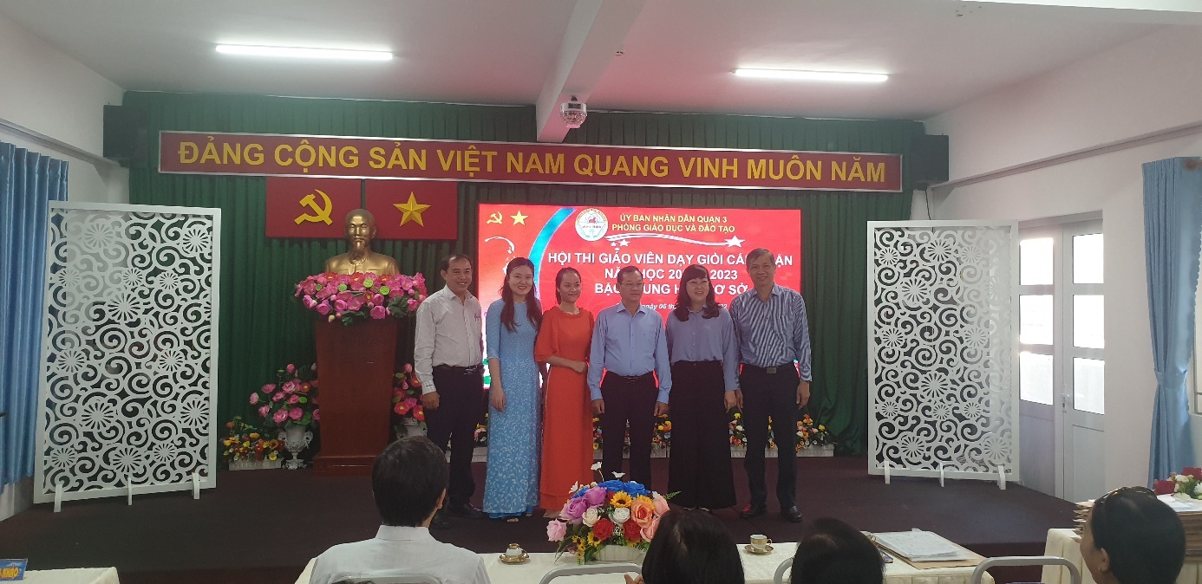
Thầy cô cán bộ quản lý và các giáo viên của trường THCS Lê Quý Đôn
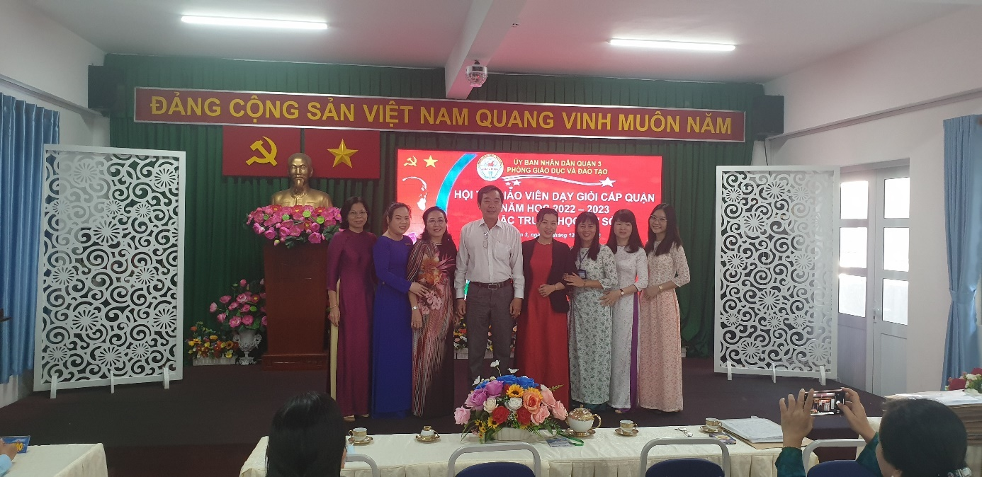
Thầy cô cán bộ quản lý và các giáo viên của trường THCS Bàn Cờ
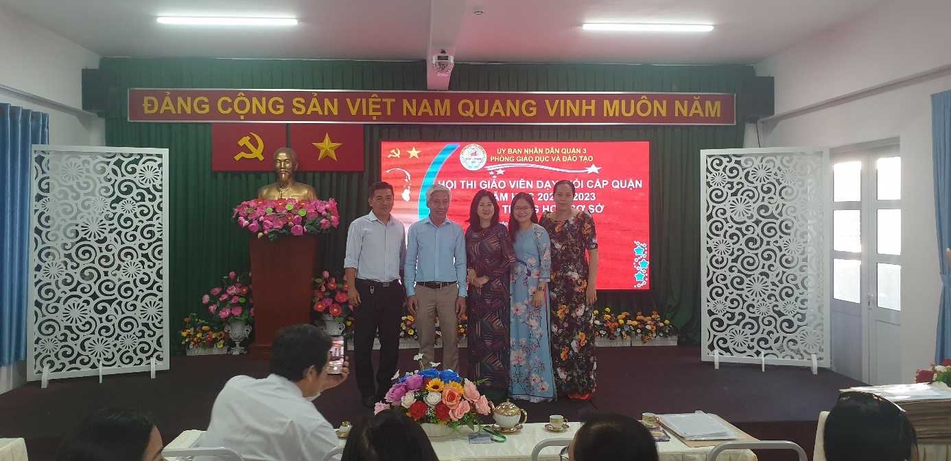
Thầy cô cán bộ quản lý và các giáo viên của trường THCS Colette
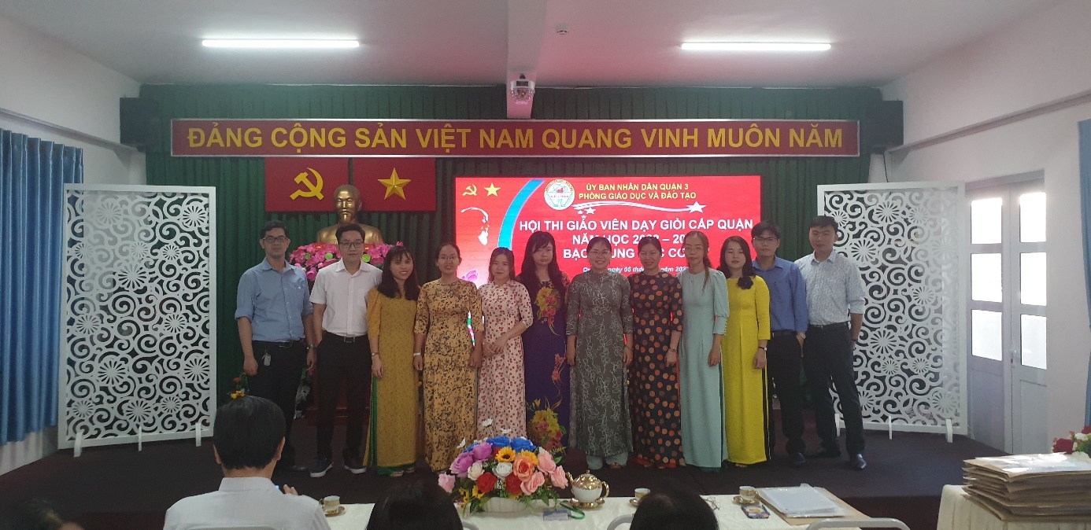
Thầy cô cán bộ quản lý và các giáo viên của trường THCS Đoàn Thị Điểm
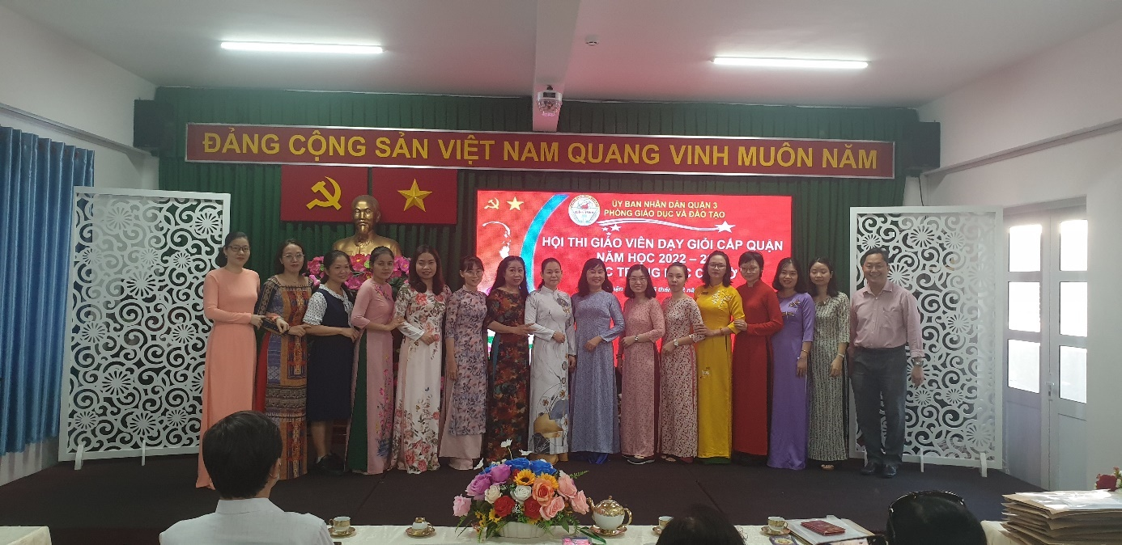
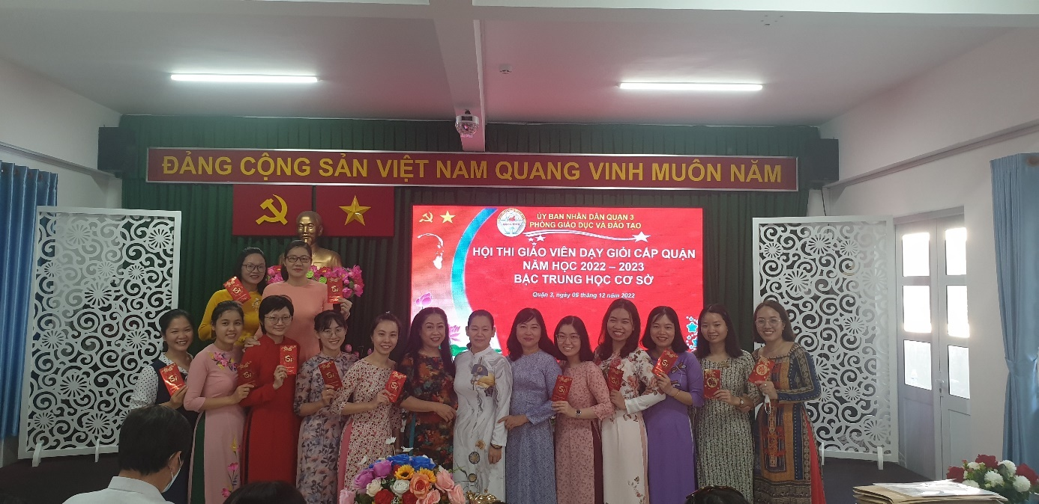
Thầy cô cán bộ quản lý và các giáo viên của trường THCS Lê Lợi
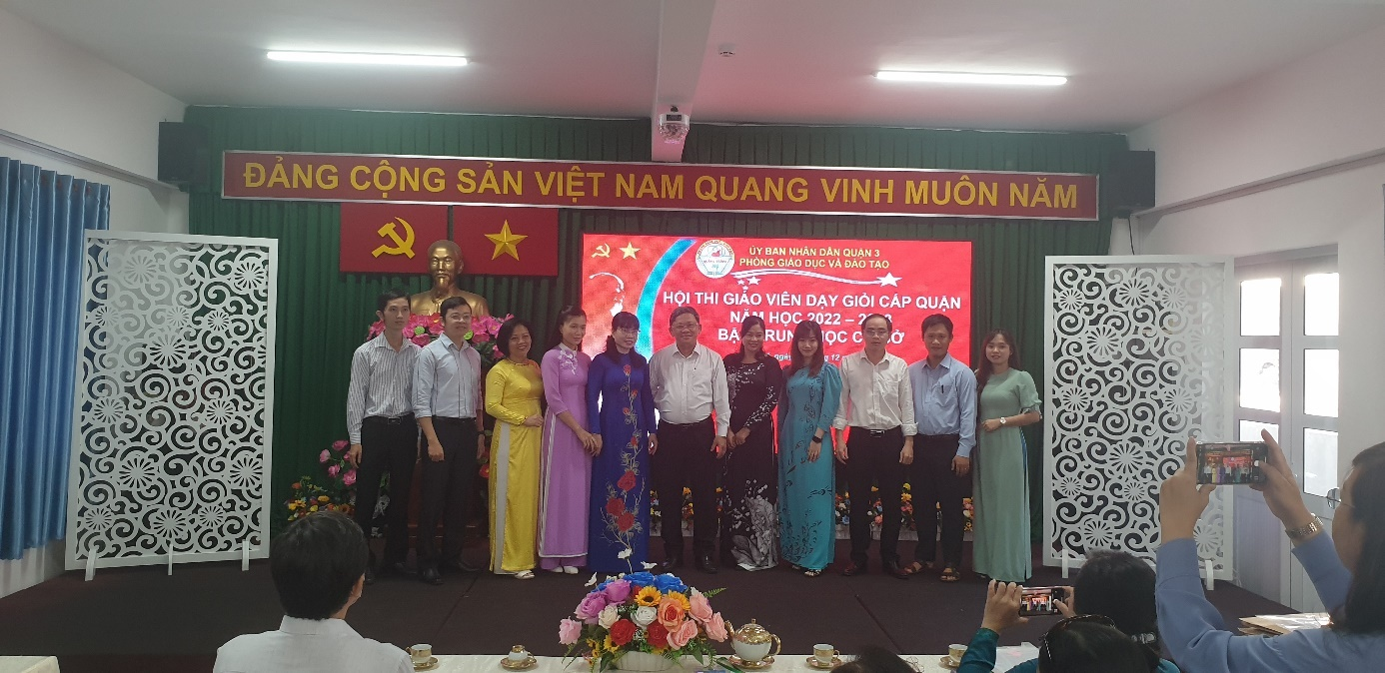
Thầy cô cán bộ quản lý và các giáo viên của trường THCS Hai Bà Trưng
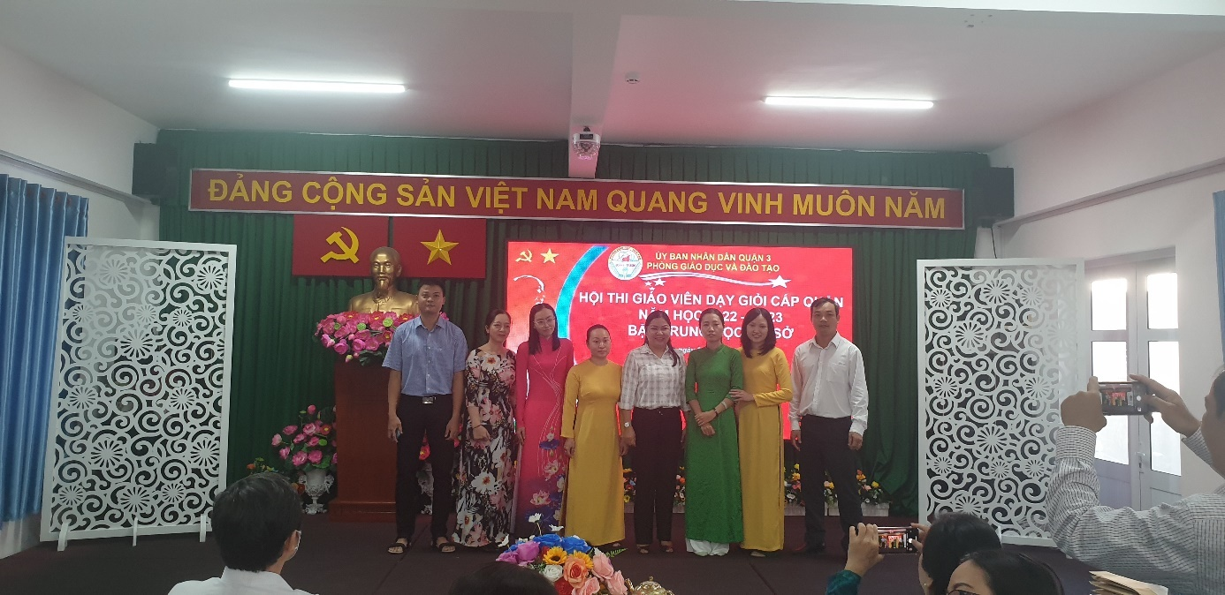
Thầy cô cán bộ quản lý và các giáo viên của trường THCS Kiến Thiết
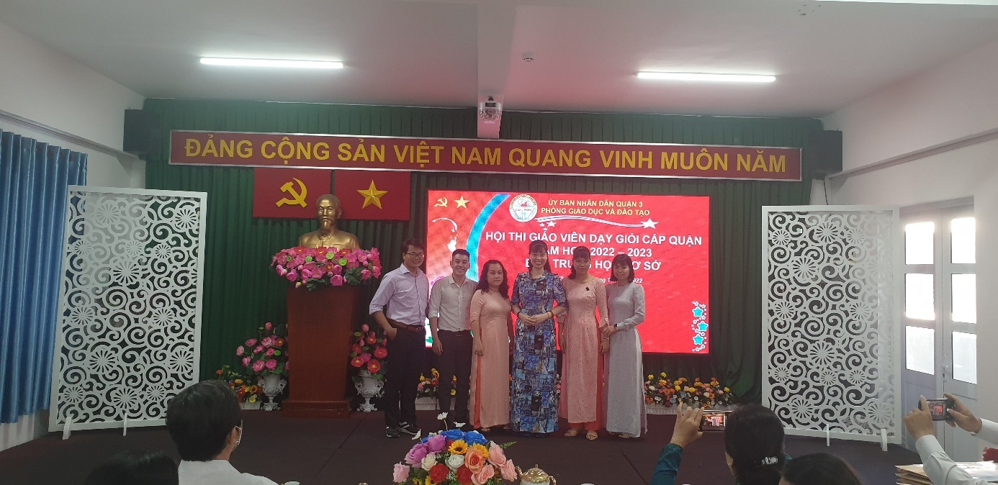
Thầy cô cán bộ quản lý và các giáo viên của trường THCS Bạch Đằng
Sau đây là một số hình ảnh giáo viên bộ môn Toán, Tin, Lịch sử và Địa lý dự thi vòng thuyết trình trong buổi sáng ngày 06/12/2022:
